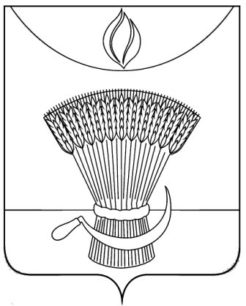
АДМИНИСТРАЦИЯ ГАВРИЛОВСКОГО РАЙОНА
ОТДЕЛ ОБРАЗОВАНИЯ

П Р И К А З

22.03.2021 | с. Гавриловка 2-я | № 88

О проведении профилактического
мероприятия «Весенние каникулы»

Во исполнение письма УГИБДД УМВД России по Тамбовской области №18/2691 от 19.03.2021 и управления образования и науки Тамбовской области №1.01-28/902 от 18.03.2021, в целях активизации работы по профилактике детского дорожно-транспортного травматизма и обеспечения безопасности детей в период зимних каникул, ПРИКАЗЫВАЮ:
1. провести в период с 22 по 28 марта 2021 года на территории Гавриловского района профилактическое мероприятие «Весенние каникулы».
2. Директору МБОУ 2-Гавриловской сош А.А. Филимонову:
2.1. осветить вопросы предупреждения детского дорожно-транспортного травматизма в средствах массовой информации; организовать и провести совместно со СМИ целевые профилактические мероприятия, направленные на повышение культуры поведения участников дорожного движения, обеспечение безопасности детей на дорогах;
  - провести в общеобразовательных организациях перед началом весенних каникул и по их завершению профилактические мероприятия с детьми по безопасности дорожного движения с приглашением сотрудников Госавтоинспекции и отрядов ЮИД;
  - организовать проведение в образовательных организациях занятий, бесед, инструктажей по безопасности дорожного движения;
2.4.обеспечить обустройство в общеобразовательных учреждениях уголков по безопасности дорожного движения, учебных площадок для формирования практических навыков безопасного поведения на автодорогах;
2.5.оформить и разместить во всех образовательных организациях стенды с указанием безопасных пешеходных маршрутов (план-схема района расположения образовательной организации);
2.6.активизировать деятельность отрядов ЮИД на базе всех общеобразовательных организаций;
2.7. провести в образовательных организациях родительские собрания с приглашением сотрудников полиции, на которых особое внимание уделить вопросам применения детьми пешеходами световозвращающих элементов, обеспечения безопасного поведения детей на дорогах, включая беседы с родителями-водителями о необходимости применения ремней безопасности и детских удерживающих устройств при перевозке детей, с разъяснением требований законодательства по содержанию и воспитанию несовершеннолетних, а также о правовых последствиях в случае неисполнения родителями своих обязанностей.
2.8. организовать общественный и родительский контроль с привлечением родительской общественности образовательных организаций, общественных организаций и иных заинтересованных лиц за использованием детьми-пешеходами световозвращающих приспособлений в темное время суток и правилами перевозки водителями легковых автомобилей несовершеннолетних к образовательным организациям.
3. Информацию и отчетные сведения о работе в период проведения профилактического мероприятия в письменной форме и по электронной почте предоставить в отдел образования администрации района в срок до 4 апреля 2021 года (согласно приложению 1).
4. Контроль за исполнением настоящего приказа оставляю за собой.

Начальник отдела образования Н.Н. Кузенкова
администрации района

